**后台管理系统设计**

1. **数据库设计**
   1. **数据规划化说明**

整 数：最好不用0作为标志；默认值必须是允许的标志值之一。

字符串：所有字段都不能为NULL

* 1. **系统数据库表类别规范**

|  |  |  |  |
| --- | --- | --- | --- |
| 序号 | 类别 | 命名规范 | 说明 |
| 1 | 系统类 | System_ | 系统用户、角色、权限、系统资源（菜单）、数据字典（数据表及其元数据）  定时任务、事项流水号 |
| 2 | 企业数据基础类 | Base_ | 职工信息、机构信息、岗位信息、代码字典 |
| 3 | 标准化文档类 | Std_ | 标准化文档类 |

* 1. **系统类（System_）**
     1. 流水号生成表[System_SerialNumber]

|  |  |  |
| --- | --- | --- |
| 名称 | 说明 | 类型 |
| RecID | 每类每天自动增长 | BigInt |
| EventClass | 事件、事项的类别 | Varchar(10)，最多4个汉字  --消息  --短信  --任务  --文件  --其他 |
| EventClassCode | 事件、事项类型编码 | Char(2) （中文类）  --消息类 MG  --短信类SM  --任务类TS  --检查类CH  --文件类  --  根据系统的需要自动配置 |
| EventDate | 事件、事项发生日期 | Date |
| LastNumber | 最后使用的流水号末尾数字（6位） | Int |

生成的流水号格式为：类别+年月日+ 流水号

例如：TS-20121001-000001

生成要求：每类每天不能重复

系统函数：提供一个生成序号的系统函数，参数为类别名（EventClass）；返回值为该类别的流水号；=GetSerialNumber(“文件”),返回当天创建的文件的流水号

不需要考虑流水号被废弃的问题；但需要保证流水号绝对不能重复问题。

说明：

1. 行政机构人员、党务机构人员不是包含关系，也就是说部分党务机构人员是独立的。但绝大部分党员是行政机构人员。

（在国有企业组织中，由于双重领导，也有类似情况）

（但私营企业不是这种情况，私营企业是先有员工，由员工中的党员产生的党组织）

1. 工会机构人员、团务机构人员都是行政机人员，即这两类人员不是独立存在的。
2. 系统的登录用户名一旦确定，就不能修改
   * 1. 系统用户信息表System_User

|  |  |  |
| --- | --- | --- |
| 名称 | 说明 | 类型 |
| RecID | 每类每天自动增长 | BigInt |
| LoginName | 登录用户名 | （登录用户名可以修改） |
| Password | 登录口令 |  |
| StaffCode | 对应的职工编码 |  |
| LastLoginIP | 最后登录的IP地址 |  |
| LastLoginTime | 最后登录时间 |  |
|  |  |  |

说明：不同的LoginName，其StaffCode是不同的。

LoginName必须唯一

* + 1. 系统角色信息表System_Role

|  |  |  |
| --- | --- | --- |
| 名称 | 说明 | 类型 |
| RecID | 自动增长 | BigInt |
| RoleCode | 角色代码 |  |
| RoleName | 角色名称 |  |
| RoleMode | 角色模式 | =’岗位’：由岗位映射而来，在角色岗位表中存在相应的关系记录。成员由该表、system_role_Position和Org_member共同产生。  =’独立’：与岗位无关，其成员在role_member中  =’混合’：成员包括上述两种模式 |
| ValidFlag | 有效标志 | =1 有效的角色  =0 停用的角色 |
|  |  |  |

* + 1. 系统角色岗位映射表System_Role_Position

|  |  |  |
| --- | --- | --- |
| 名称 | 说明 | 类型 |
| RecID | 每类每天自动增长 | BigInt |
| RoleCode | 角色代码 |  |
| RoleName |  | (需要保留??) |
| OrgCode | 映射岗位对应的机构 |  |
| orgName |  | (需要保留??) |
| PositionCode | 映射岗位对应的岗位 |  |
| PositionName |  | (需要保留??) |

一个角色可以对应多个岗位

一个岗位可以对应多个角色

* + 1. 系统角色成员表System_Role_Member

|  |  |  |
| --- | --- | --- |
| 名称 | 说明 | 类型 |
| RecID | 每类每天自动增长 | BigInt |
| RoleCode | 角色代码 |  |
| StaffCode | 员工代码 |  |
|  |  |  |

* + 1. 系统菜单（资源）信息表
    2. 系统权限表（含菜单、资源）
    3. 系统数据字典表（表、字段代码）
    4. 系统任务表（定时执行的任务）
    5. 系统日志表（用户操作日志）

* 1. **企业基础数据类（Base_）**
     1. 职工信息表Base_Staff

|  |  |  |
| --- | --- | --- |
| 名称 | 说明 | 类型 |
| RecID | 每类每天自动增长 | BigInt |
| StaffCode | 职工编号 | 职工编码唯一，凡是与该职工相关的都用该编码来进行连接。 |
| staffName | 职工姓名 |  |
| IDcard | 身份证编码 |  |
| Gender | 性别 | 男，女“不用编码” |
| Birthday | 出生年月 |  |
| NationalityCode |  |  |
| Nationality | 民族 |  |
| NativePlace | 籍贯 | 不用编码 |
| Marriage | 婚姻状况 | 已婚  未婚  单身 |
| SalaryLevel | 工资等级 |  |
| BeginCareerDate | 参工时间 | Date |
| Email |  |  |
| QQ |  |  |
| MobilePhone | 手机 |  |
| OfficePhone | 办公室电话 |  |
| HomePhone | 家庭电话 |  |
| HomeAddress | 家庭住址 |  |
| PhotoFile | 照片 | 路径 |
| Resume | 个人简历 |  |
| SystemUserFlag | 系统用户标志 | 如果该用户在登录表中，则该标志为；否则为0，表示虽然是职工，但不能登录使用该系统 |
| ValidFlag | 有效标志 | 在岗  离岗 |
| Memo |  |  |

* + 1. 组织机构表Base_Org

|  |  |  |
| --- | --- | --- |
| 名称 | 说明 | 类型 |
| RecID | 每类每天自动增长 | BigInt |
| OrgCode | 机构编码 | XXXX.XXXX.XXXX.XXXX.格式 |
| OrgName | 机构全称 |  |
| OrgSimpleName | 机构简称 |  |
| OrgDesc | 机构职能 |  |
| MemberCount | 成员数 |  |
| PositionCount | 岗位数 |  |
| OffcieAddress | 办公地址 |  |
| PostCode | 邮政编码 |  |
| ContactInfo | 联系方式 |  |
| OrgClass | 机构类别 | 市局、市局部门、区县、区县部门  (树形层次编码) |
| Createdate | 创建日期 |  |
| NonLeafFlag | 非叶节点标志 | =0：叶节点  》1：非叶节点 |
| UpperOrgCode | 上级部门代码 | 最顶级（-1） |
| UpperOrgName | 上级部门名称 |  |
| BlongAdminOrgCode | 挂靠的行政机构 | 指党务、团务、工会挂靠的行政组织  如果挂靠的行政组织有多个，则填为这个行政组织的最近祖先节点。 |
| BlongAdminOrgName | 挂靠的行政机构名称 |  |
|  |  |  |
| Memo | 备注 |  |

OrgClass:XXX.YYY

XXX=001:行政机构

XXX=002:党务机构

XXX=003:团务机构

XXX=004:工会机构

YYY=001：市局机关

YYY=002：区级机构

YYY=003：县级机构

YYY=004：直属机构

* + 1. 机构成员表Base_OrgMember(行政、党组织、团委、工会、其他)

|  |  |  |
| --- | --- | --- |
| 名称 | 说明 | 类型 |
| RecID | 每类每天自动增长 | BigInt |
| OrgCode | 机构编码 |  |
| OrgName | 机构全称 |  |
| PositionCode | 职务/岗位编码 | 行政：工作岗位  党务：职务  团务：职务  工会：职务 |
| PositionName | 职务名称 |  |
| StaffCode | 员工编码 |  |
| StaffName | 员工名称 |  |
| StaffGender | 员工性别 |  |
| IDCard | 身份证号 |  |
| MemberID | 组织成员编码 | 行政：工作证编码  党务：党员证编码  团务：团员证编码  工会：工会证编码 |
| PositionTime | 担任时间 | 担任该岗位（职务）的时间 |
| MemberOrder | 成员排序 | 在该组织部内的成员间的顺序 |
| PositionOrder | 职务排序 | 个人担任的多个岗位间的顺序 |
|  |  |  |

* + 1. 机构职位信息表Base_OrgPosition

### （行政、党务、团务、工会、其他）

|  |  |  |
| --- | --- | --- |
| 名称 | 说明 | 类型 |
| RecID/RowID | 每类每天自动增长 | BigInt |
| OrgCode | 机构编码 |  |
| OrgName | 机构全称 |  |
| PositionCode | 职位代码 |  |
| PositionName | 职位名称 |  |
| PositionConfigCount | 职位设定人数 | =0：人数不限  n：最多n人 |
| Memo | 备注 |  |

* + 1. 机构职位信息表Base_OrgPositionRelation

|  |  |  |
| --- | --- | --- |
| RecID/RowID | 每类每天自动增长 | BigInt |
| OrgCode |  |  |
| PositionCode |  |  |
| Relation | 岗位关联关系 | 上级  下级 |
| RelationOrgCode | 关联岗位对应的机构 |  |
| RelationPositionCode |  |  |

说明：一个岗位有多个上级岗位

一个岗位会有多个下级岗位

* + 1. 岗位信息表Base_Position（相当于岗位代码表）

|  |  |  |
| --- | --- | --- |
| 名称 | 说明 | 类型 |
| RecID/RowID | 每类每天自动增长 | BigInt |
| PositionCode | 职位代码 |  |
| PositionName | 职位名称 |  |
| PositionDesc | 岗位说明 |  |
|  |  |  |

人工对岗位进行编码：该表用在机构所含岗位的录入。当新增一个机构的岗位时，从上述表中选择一个。PositionDesc和PositionName可用于选择时的过滤

* + 1. 代码字典表

（1）代码类表Base_CodeCategory

|  |  |  |
| --- | --- | --- |
| 名称 | 说明 | 类型 |
| RecID/RowID | 每类每天自动增长 | BigInt |
| ClassCode | 代码类编码 |  |
| ClassName | 代码类名称 |  |
| ClassDesc | 代码描述 |  |
| CodeMode | 编码模式 | =Tree：树形层级编码  =ListCode： 列表编码，无层级  =List：列表编码，码值与原值形同  如：性别编码  ListCode：1（男），2（女）  ListText： 男（男），女（女） |
|  |  |  |
|  |  |  |

（2）代码表Base_CodeItem

|  |  |  |
| --- | --- | --- |
| 名称 | 说明 | 类型 |
| RecID/RowID | 每类每天自动增长 | BigInt |
| ClassCode | 代码类编码 |  |
| ClassName | 代码类名称 |  |
| ItemCode | 代码条目编码 |  |
| ItemName | 代码条目名称 |  |
| LeafFlag | 底层代码标志 | =0：有下级编码  =1：无下级编码 |
| UpperItemCode | 上级代码条目编码 |  |
| UpperItemName | 上级代码条目名称 |  |
| ValidFlag | 有效标志 | 1：有效，可用  0：无效，停用、废弃等 |
| Memo | 备注 |  |

1. **后台系统功能设计**
   1. **机构管理**

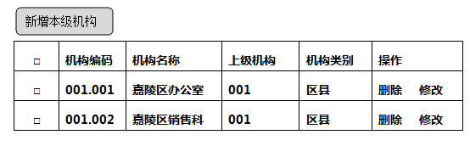

行政机构

党务机构

团务机构

工会机构

党务机构树

|  |  |  |  |  |  |
| --- | --- | --- | --- | --- | --- |
|  |  |  |  |  | 翻页功能 |

公司1



行政机构

党务机构

团务机构

工会机构

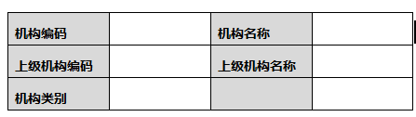

党务机构树

|  |  |  |  |  |  |
| --- | --- | --- | --- | --- | --- |
|  |  |  |  |  |  |

公司1

**说明：**

1. 点击修改、新增后弹出编辑框，浮在上面。
2. 点击删除后弹出删除确认框
3. 新增、修改、删除后，左边机构树要同步
4. 删除时，若该机构还有人员则不能删除
5. **党务机构、团务机构、工会机构增加一个字段：挂靠组织**
   1. **岗位信息维护**

**新增岗位**   **过滤条件**

|  |  |  |  |
| --- | --- | --- | --- |
| **岗位编码** | **岗位名称** | **岗位说明** | **操作** |
| **100** | **局长** | **市局、区县局** | **删除 修改** |
| **101** | **副局长** | **市局、区县局** | **删除 修改** |
| **102** | **经理** | **市局、区县局** | **删除 修改** |
| **200** | **党委书记** | **市局、区县局** | **删除 修改** |
| **201** | **党委副书记** | **市局、区县局** | **删除 修改** |
| **301** | **团委书记** | **市局、区县局** | **删除 修改** |
| **302** | **团委副书记** | **市局、区县局** | **删除 修改** |
| **401** | **工会主席** | **市局、区县局** | **删除 修改** |
| **402** | **工会副主席** | **市局、区县局** | **删除 修改** |

**（翻页选项）**

说明：过滤条件针对岗位名称、岗位说明进行模糊查询

**（新增岗位表单）**

|  |  |
| --- | --- |
| **岗位编码** | **（代码不重复）** |
| **岗位名称** | **（名称不重复）** |
| **岗位说明** |  |

**保存 取消**

* 1. **机构岗位管理**

岗位成员

关联岗位

新增岗位

行政机构

党务机构

团务机构

工会机构

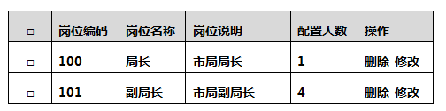

党务机构树

|  |  |  |  |  |  |
| --- | --- | --- | --- | --- | --- |
|  |  |  |  |  |  |

公司1

**说明：**

1. **选中修改、新增弹出岗位维护表单**

|  |  |
| --- | --- |
| **岗位编码** | **（查询产生，查询界面入2.2节所示）** |
| **岗位名称** |  |
| **岗位说明** |  |
| **配置人数** |  |

**确认 取消**

1. **关联岗位**

**(新增关联岗位)**

|  |  |  |  |  |  |  |
| --- | --- | --- | --- | --- | --- | --- |
| **□** | **机构代码** | **机构名称** | **岗位编码** | **岗位名称** | **关联关系** | **操作** |
| **□** | **001.001** | **局领导班子** | **100** | **局长** | **上级/下级** | **删除 修改** |
| **□** | **001.001.002** | **财务科** | **103** | **财务科长** | **上级/下级** | **删除 修改** |
| **□** | **001.001.003** | **XX县** | **104** | **局长** | **上级/下级** | **删除 修改** |

**（新增关联岗位选择表单如下）**

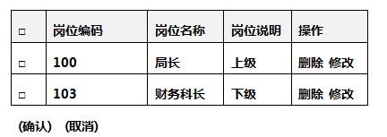

单位树

|  |  |
| --- | --- |
|  |  |

说明：单位树的根节点为当前单位的上级节点作为根节点

* 1. **人员管理**

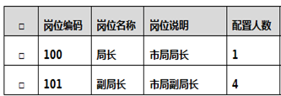

行政机构

党务机构

团务机构

工会机构

党务机构树

|  |  |  |  |  |  |
| --- | --- | --- | --- | --- | --- |
|  |  |  | 新增员工  岗位信息  登录信息 |  |  |

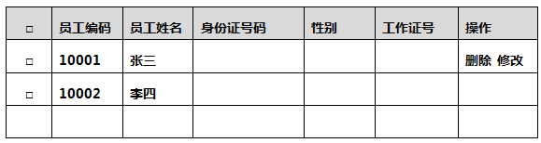

党务信息

选择员工

工会信息息

团务信息息

公司1

**说明：**

**在岗位列表中，选中某个岗位后，出现右下部分**

**对行政组织：新增员工、登录信息、岗位信息**

1. 在员工列表中，点击修改、新增后弹出员工信息编辑表单
2. 在员工列表中，选中某人，并点击登录信息，弹出登录编辑表单
3. 在员工列表中，选中某人，并点击岗位列信息，唐初行政信息编辑表单

**对党务组织：选择员工、党务信息**

**对团务组织：选择员工、团务信息**

**对工会组织：选择员工、工会信息**

1. 点击党务信息，弹出党员信息编辑表单
2. 点击团务信息，弹出团员信息编辑表单
3. 点击工会信息，弹出工会成员信息编辑表单
4. **员工基本信息编辑表单**

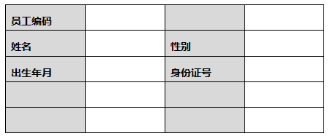

**（录入员工后，要在表中进行查询，如有，就不再录入），身份号必须录入（用该号来确认该员工是否已经在基本信息表中）。如在，在表明该员工已在另外的机构中，则在该机构属于第二或第三个职务**

1. **登录表单**

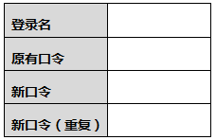

1. **岗位信息（行政信息表单）（成员信息表单）**

**（XX人担任XX机构XX岗位的情况）**

|  |  |  |  |
| --- | --- | --- | --- |
| **姓名** |  | **性别** |  |
| **出生年月** |  | **身份证号** |  |
| **工作证号** |  | **担当时间** |  |
| **机构内排序号** |  | **多岗位排序号** |  |

**（前三个字段不用填写，只需填写后字段，用身份证号在基本信息表中进行查询前三个字段，如果身份证查询结果为空，则取消本录入）**

1. **选择员工界面**

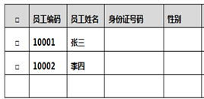

单位树

**单位树：为党组织（团组织、工会组织）挂靠对应的行政组织为根节点的树**

1. **党信息表单（成员信息表单）**

**（XX人在XX党组织担任XX岗位的情况）**

|  |  |  |  |
| --- | --- | --- | --- |
| **姓名** |  | **性别** |  |
| **出生年月** |  | **身份证号** |  |
| **党员证号** |  | **入党时间** |  |
| **党组织内排序号** |  | **多职务排序号** |  |

**（前三个字段不用填写，只需填写后字段，用身份证号在基本信息表中进行查询前三个字段，如果身份证查询结果为空，则取消本录入）**

1. **团员信息表单（与党员信息表单类似）（成员信息表单）**

**（XX人在XX团组织担任XX岗位的情况）**

|  |  |  |  |
| --- | --- | --- | --- |
| **姓名** |  | **性别** |  |
| **出生年月** |  | **身份证号** |  |
| **团员证号** |  | **入团时间** |  |
| **团组织内排序号** |  | **多职务排序号** |  |

**（前三个字段不用填写，只需填写后字段，用身份证号在基本信息表中进行查询前三个字段，如果身份证查询结果为空，则取消本录入）**

1. **工会信息表单（与党员信息表单类似）（成员信息表单）**

**（XX人在XX工会组织担任XX岗位的情况）**

|  |  |  |  |
| --- | --- | --- | --- |
| **姓名** |  | **性别** |  |
| **出生年月** |  | **身份证号** |  |
| **工会证号** |  | **入会时间** |  |
| **工会组织内排序号** |  | **多职务排序号** |  |

**（前三个字段不用填写，只需填写后字段，用身份证号在基本信息表中进行查询前三个字段，如果身份证查询结果为空，则取消本录入）**

* 1. **角色管理**

1. **角色的构成**

**岗位映射而来的角色**

**与岗位无直接关系的角色，如系统管理员、机构管理员、普通用户（全体员工）**

1. **角色的维护**

角色映射

角色成员

新增角色

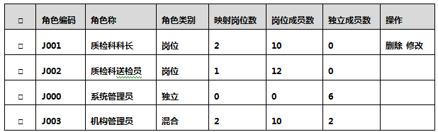

|  |  |  |  |  |  |
| --- | --- | --- | --- | --- | --- |
|  |  |  |  |  |  |

1. **新增角色表单**

|  |  |
| --- | --- |
| **角色编码** |  |
| **角色名称** |  |
| **角色类别** |  |
| **角色描述** |  |
| **有效标志** |  |

**（角色编码、角色名称不能重复）**

1. **角色成员表单（添加，直接用户）**

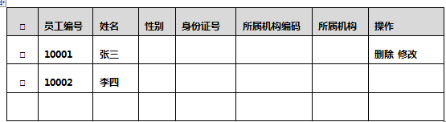

**（新增角色成员表单）**



行政机构

党务机构

团务机构

工会机构

党务机构**树**

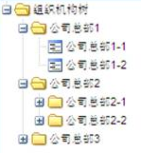

1. **角色映射（角色对应的岗位）**

**(新增映射岗位)**

|  |  |  |  |  |  |
| --- | --- | --- | --- | --- | --- |
| **□** | **机构代码** | **机构名称** | **岗位编码** | **岗位名称** | **操作** |
| **□** | **001.001** | **局领导班子** | **100** | **局长** | **删除 修改** |
| **□** | **001.001.002** | **财务科** | **103** | **财务科长** | **删除 修改** |
| **□** | **001.001.003** | **XX县** | **104** | **局长** | **删除 修改** |

**（新增映射表单）**

行政机构

党务机构

团务机构

工会机构

党务机构树



